密别 | 内部Ⅲ
标记 |  |  | S
3.13MW/6.26MWh液冷集装箱（20HC）产品规格书

版本号：V0

C182F6262AA电源系统-GGS

编 写 王晨悦
校 对 石腾腾
审 核 方 勇
批 准 张 瑞

共14页
变更履历
文件编号 | 版本号 | 发行日期 | 变更说明 | 变更人 | 总页
C182F6262A电源系统-GGS | V0 | 2024年12月 | 初版 | / | 14

目录
1.产品规格 1
1.1 产品简介 1
1.2 产品技术参数 1
2．系统设备简介 2
2.1 系统规格 3
2.2 电芯 4
2.3 电池模块 4
2.4 高压箱 5
2.5 电池簇 6
2.6 配电汇流柜 7
2.7 电池管理系统 7
2.8 热管理系统 8
2.9 消防系统 9
3．集装箱设计方案 10
3.1 集装箱排布设计 10
3.2 集装箱结构设计 10
3.3 集装箱照明系统设计 11
3.4 集装箱监控系统设计 11
3.5 集装箱接地系统设计 11
3.6 集装箱铭牌标识设计 12
4．集装箱装配和安装规范 12
4.1 集装箱装配 12
4.2 集装箱安装方案 13

3.13MW/6.26MWh液冷集装箱（20HC）产品规格书

1.产品规格

1.1 产品简介
本文件为CALB自研的3.13MW/6.26MWh液冷集装箱（20HC）产品规格书，系统包含电池簇单元、储能电池舱、汇流配电系统、电池管理系统、热管理系统、消防系统、视频监控系统、照明系统等部件。

1.2 产品技术参数
表1 3.13MW/6.26MWh液冷集装箱参数
3.13MW/6.26MWh液冷集装箱
产品型号 | C182F6262AA
产品类型 | 磷酸铁锂电池系统
序号 | 项目 | 规格
1 | 配置 | 12*（1P104S*4）
2 | 额定能量 | 6.26MWh
3 | 额定电压 | 1331.2V
4 | 电压范围 | 1164.8V～1476.8V
5 | 额定充电功率 | 3.13MW
6 | 额定放电功率 | 3.13MW
7 | 辅助电源（电压范围） | AC400V±5%，50HZ
8 | 环境条件 | 存储温度 | -30℃～55℃
8 | 环境条件 | 环境湿度 | 0%～95%RH（无凝露）
8 | 环境条件 | 环境气压 | 86kPa～106kPa
8 | 环境条件 | 工作温度 | 充电：0℃～55℃  放电：-30℃～55℃
8 | 环境条件 | 应用海拔 | ≤4000m（4000米以上降额使用）
9 | 基本参数 | 尺寸 | 6058*2438*2896（mm）
9 | 基本参数 | 颜色 | RAL 7035（标准色）
9 | 基本参数 | 重量 | ≤50T
9 | 基本参数 | 防护等级 | IP54
9 | 基本参数 | 热管理方式 | 液冷（75kW制冷量）
9 | 基本参数 | 通讯协议 | 主从控：菊花链；主控到显控：以太网/CAN  PCS：CAN/RS485；EMS：IEC61850、104等
9 | 基本参数 | 冷却剂 | 50%乙二醇水溶液

2．系统设备简介
3.13MW/6.26MWh户外液冷储能集装箱是一个高体积能量密度的集成系统，主要由电芯、电池模块、电池簇单元、电池管理系统、照明系统、监控系统、热管理系统、消防系统等部件组成。
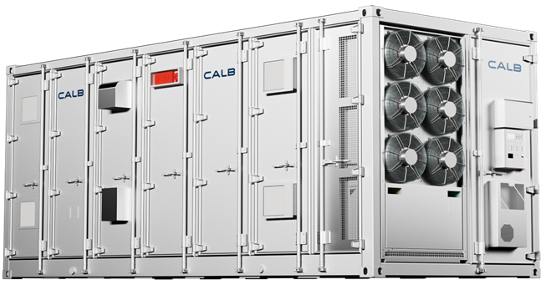
图1 3.13MW/6.26MWh液冷集装箱外观图
表2 3.13MW/6.26MWh液冷集装箱组件
种类 | 子组件 | 数量 | 备注
电芯 | L182F392 | 4992 | 392Ah
电池模块 | 1P104S | 48 | 790*2200*250；采用MIR成组方式，单箱4个1P26S模组，总计1P104S；箱内除电芯/线束/结构件外，还配置1个2合1菊花链从控单元。
高压箱 |  | 6 | 790*250*1000；2合1高压箱设计；高压箱内包含电池簇管理单元和电气元器件，用于对整个电池簇运行状态的管理与保护。
电池簇 |  | 12 | 每簇1P416S，由4*1P104S电池模块串联组成，每个电池舱布置2簇。
配电汇流系统 |  | 1 | 液冷机组/照明系统/消防/BMS等辅助用电设备电力分配；集装箱内设备通信控制；辅助用电设备临时供电；各簇直流汇流并与PCS动力连接。
电池管理系统 |  | 1 | 包含从控/主控/显控等。
热管理系统 | 制冷单元 | 1 | 75kW液冷机组、液冷管道、冷却液、液冷板，包括压缩机、水泵、风机、加热器等。
消防系统 | 气体消防 | 1 | PACK级探测消防+舱级探测消防/全氟己酮药剂
消防系统 | 水消防 | 1 | 水漫灌
消防系统 | 防爆风机 | 2 | 1920m³/h（出风量）
消防系统 | 泄压装置 | 1 | 有效泄压面积0.063m²
集装箱 | 20HC集装箱 | 1 | 6058*2438*2896（mm）

2.1 系统规格
表3 3.13MW/6.26MWh液冷集装箱系统配置
项目 |  | 技术参数 | 备注
系统信息 | 额定能量 | 6.26MWh
电池信息 | 材料体系 | LFP
电池信息 | 电池制造商/类型 | CALB，392Ah
电池信息 | 配置 | 1P104S*4*12
电池信息 | PACK数量 | 48
电池信息 | PACK组成形式 | 1P26S*4=1P104S | MIR成组+菊花链通信
电池信息 | 额定电压 | 1331.2V
电池信息 | 电压范围 | 1164.8V-1476.8V
保护和安全装置 | 短路保护 | OK
保护和安全装置 | 防雷保护 | OK
保护和安全装置 | 过充/过放保护 | OK
保护和安全装置 | 过温保护 | OK
保护和安全装置 | 火灾探测 | OK
保护和安全装置 | 急停开关 | OK
保护和安全装置 | 不间断电源（UPS） | OK
工作环境 | 防护等级 | IP54（集装箱）/IP67（PACK）
工作环境 | 工作温度范围 | 充电：0℃～55℃；放电：-30℃～55℃
工作环境 | 相对湿度 | ≤95%（无凝露）
工作环境 | 工作海拔 | ≤4000m（4000m以上降额使用）
一般信息 | 消防系统 | PACK级/舱级探测消防/全氟己酮+水漫灌
一般信息 | 辅助供电 | AC400V±5%，50HZ
一般信息 | 辅助供电功率 | 60kW

2.2 电芯
该平台方案采用我司自研的L182F392磷酸铁锂电芯，具体技术参数如下表所示：
表4 电芯参数规格
项目 | 单位 | 规格
制造商 | - | CALB | 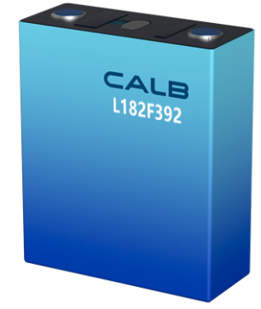
尺寸 | mm | 182×75×224.5
重量 | kg | 6.9±0.15
额定容量 | Ah | 392
额定能量 | Wh | 1254.4
额定电压 | V | 3.2
电压范围 | V | 2.5～3.65；0℃＜T≤55℃  2.0～3.65；-20℃≤T≤0℃
存储温度 | ℃ | -35～60
存储湿度 | % | ≤95%，无凝露
工作温度 | ℃ | 充电：0℃～55℃  放电：-30℃～55℃

2.3 电池模块
电池模块采用模块化设计，标准化程度高，电池组管理单元安装于电池模块前端并在箱盖对应位置开设维修窗口，便于后期拆卸维护。电池模块采用MIR双排大模组方案，箱内包含4个1P26S模组，总计1P104S；电池模块前面板高低压接口有明显的丝印标识，便于连接、目测、检查和维修。
表5 电池模块参数规格
项目 | 单位 | 规格
制造商 | - | CALB | 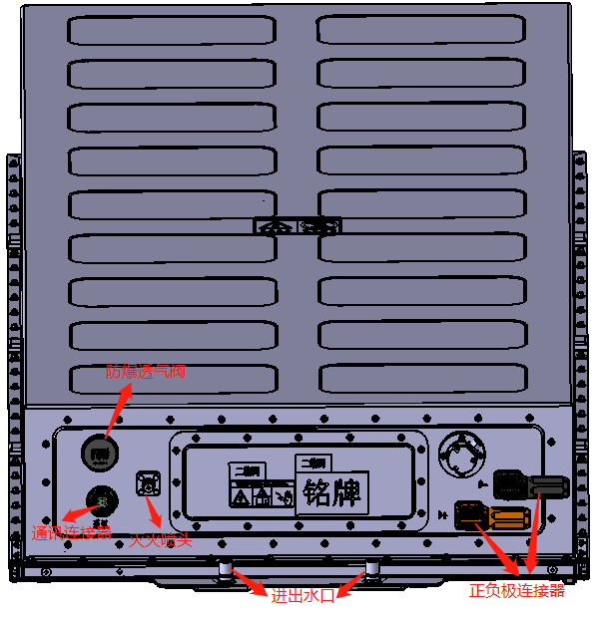
尺寸 | mm | 790*2200×250
配置 | - | 1P104S（4*1P26S模组）
关键部件 | - | 104cells、1菊花链从控
重量 | kg | 805
额定容量 | Ah | 392
额定能量 | kWh | 130.4
额定电压 | V | 3.2
电压范围 | V | 291.6～369.2
存储温度 | ℃ | -35～60
存储湿度 | % | ≤95%，无凝露
工作温度 | ℃ | 充电：0℃～55℃  放电：-30℃～55℃

2.4 高压箱
高压箱控制面板如图所示：
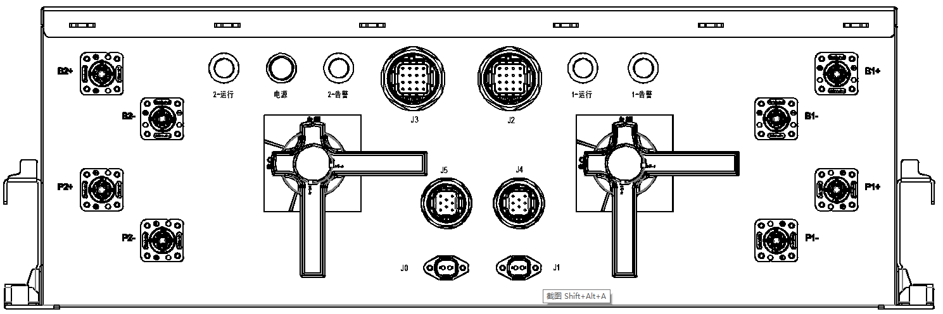
图2 高压箱外观图
表6 高压箱面板布局简介表
序号 | 种类 | 作用
1 | P1- | 电池簇1负极输出端口
2 | P1+ | 电池簇1正极输出端口
3 | B1- | 1簇PACK总负接口
4 | B1+ | 1簇PACK总正接口
5 | J1 | 电池簇1BMS供电电源接口
6 | J2 | 电池簇1主从控通讯接口
7 | J4 | 电池簇1显控通讯/调试接口
8 | P2- | 电池簇2负极输出端口
9 | P2+ | 电池簇2正极输出端口
10 | B2- | 2簇PACK总负接口
11 | B2+ | 2簇PACK总正接口
12 | J0 | 电池簇2BMS供电电源接口
13 | J3 | 电池簇2主从控通讯接口
14 | J5 | 电池簇2显控通讯/调试接口

2.5 电池簇
集装箱系统由12个电池簇并联组成，其中每两个电池簇形成一电池舱，并采用一体化机架设计模式。每个电池舱有9层，可安装8个电池模块和1个2合1高压箱，其中上面4个电池模块为一簇、下面4个电池模块为一簇；所有电线连接都放置在机架前侧，便于安装和维护。
每个电池簇由4个电池模块串联而成，高压箱内配有断路器、熔断器、检测单元、电池管理系统、控制单元等，同时高压箱具备高压检测、预充等功能，高压箱物理上位于机架底部。
表7 电池簇参数规格
项目 | 单位 | 规格
制造商 | - | CALB | 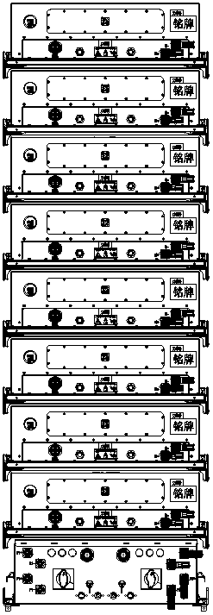  （2簇视图）
配置 | - | 1P416S
关键部件 | - | 4电池模块、1高压箱
电池模块数量 | SET | 4
高压箱位置 | - | 底部
额定容量 | Ah | 392
额定能量 | kWh | 521.830
额定电压 | V | 3.2
电压范围 | V | 1164.8～1476.8
存储温度 | ℃ | -35～60
存储湿度 | % | ≤95%，无凝露
工作温度 | ℃ | 充电：0℃～55℃  放电：-30℃～55℃

2.6 配电汇流系统
配电模块是系统中用于辅助设备、控制配电设备，为整个系统正常运行提供必要动力；一般为以下各项辅助设备提供辅助电源。
- 电池管理系统
- 照明系统
- 灭火系统
- 液冷机组
- 插座
- 视频监控
- 各种探测回路（温湿度、气体、水浸等）
- 其他辅助供电设备
汇流模块包含正负极汇流铜排、运行指示灯、断路器等，并通过总控实现直流侧与外部回路的通断控制和堆级非短路保护。

2.7 电池管理系统
电池管理系统采用三级架构，依次为从控单元、主控单元及总控单元，主要功能如下：
- 单簇电池系统电压、电流采集
- 绝缘检查
- 控制继电器
- 继电器黏连判断
- 故障诊断与报警
- 电池均衡策略分析
- SOC计算
- 与PCS数据通讯交互
系统通讯架构如下图所示：
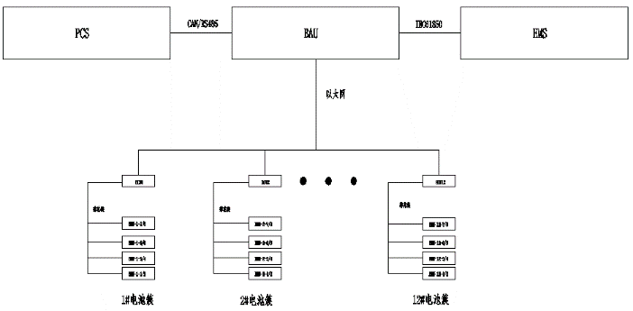
图3 BMS架构图

2.8 热管理系统
2.8.1 液冷机组介绍
液冷机组主要是基于储能集装箱系统电池散热等应用环境而研制开发的一款制冷产品，适用于集装箱内部电池发热量较大、内部设备对环境温度敏感的应用场合，确保集装箱内部产品设备的使用寿命。本产品集成通讯、告警等功能一体，安装操作简单，无需复杂调试。
2.8.2 液冷机组规格参数
表8 液冷机组参数
项目 | 单位 | 技术参数
制造商 | - | 三河同飞 | 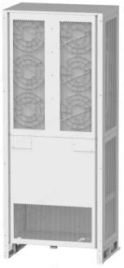
制冷功率 | kW | 75
电源制式 | - | 3/N/PE AC 400V 50HZ
工作温度范围 | ℃ | -30-50
冷却液供液流量 | L/min | 500
制冷剂 | - | R410A
冷却介质 | - | 50%乙二醇（环温40℃）
控制器类型 | - | 液晶屏按键操作
风量 | m³/h | 34000
防护等级 | - | 整机IP55
接管形式 | - | 快接头
外形尺寸 | mm | 1200*500*2500
外观颜色 | - | RAL 7035
噪音 | dB（A） | 90（风机全速运行）
净重 | kg | ≤600
安装环境 | - | 户内应用

2.9 消防系统
2.9.1消防系统介绍
集装箱系统采用全氟己酮灭火系统及水消防系统，整体方案为PACK级探测喷洒；舱级探测喷洒，并预留水漫灌接口。在集装箱顶部布置多个防爆型可燃气体探测器、防爆型感温感烟探测器与消防主机进行通讯。在集装箱上安装消防主机、放气勿入指示灯、手动火灾报警按钮、声光报警器、泄压装置、风机百叶等器件。当任一探测器动作时，消防主机发出一级报警，并联动声光报警器发出预警、启动通风风机进行排气；当感温探测器和感烟探测器同时动作、气体探测器达到第二阈值且感温探测器或感烟探测器动作时，消防主机接发出二级报警，并联动声光报警器发出报警、关闭风机、断电、气体灭火装置启动，灭火剂喷洒至集装箱。
2.9.2液冷集装箱级灭火流程图
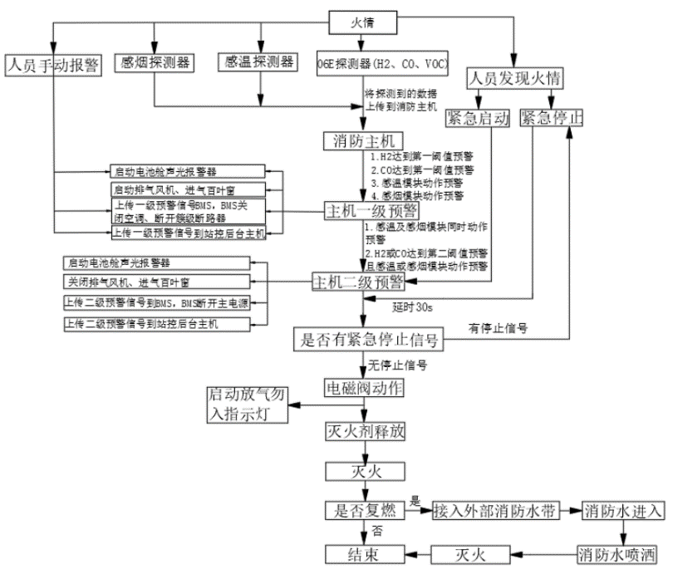
图4 灭火流程图（舱级）

3．集装箱设计方案

3.1 集装箱排布设计
本集装箱系统由12个521.830kWh储能电池簇、热管理系统、消防系统、照明系统、配电汇流系统等组成，外形尺寸6058*2438*2896mm，在集装箱单侧和端部设备处开门，以便于系统装配、调试及日常维护，集装箱内部布局如下图所示：
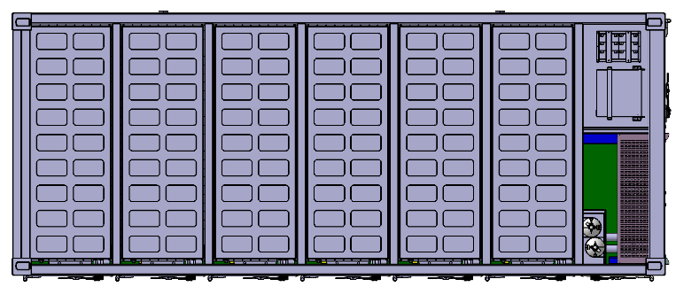
图5 集装箱内部排布示意图

3.2 集装箱结构设计
集装箱结构设计主要包含外形尺寸、舱体外观防护设计、标识设计等，具体如下所示：
集装箱外形尺寸：20HC集装箱，6058*2438*2896mm；
集装箱外观：集装箱喷涂统一颜色，外部颜色为RAL 7035，并在每个门按照客户指定点位置增加公司LOGO设计（以客户提供为准）；
集装箱具有良好的防腐、防尘、防鼠功能，保证集装箱在25年内满足实际使用要求；
具备防振/震功能：在3级运输工况和8级地震条件下，集装箱主题结构机械强度满足使用要求，不出现变形、功能异常和机械损坏等故障；
具备防火功能：集装箱外壳结构、隔热保温材料以及内外部装饰材料等全部为阻燃材料，耐火时限不低于1.5h；
具备防紫外线功能：可保证集装箱内外材料的性质不会因为紫外线的照射发生劣化、不会吸收紫外线的热量等；
具备保温功能：集装箱壁板、舱门采取保温岩棉隔热设计，在舱内外温差为55℃的环境条件下，传热系数小于2.5W/（m²•℃）。

3.3 集装箱照明系统设计
储能系统可实现对集装箱内照明灯光的控制，单个集装箱至少配置1个防爆LED照明灯，箱内照度≥160LX，为集装箱内部的监控提供一个安全的照明环境，照明灯随舱门开关时自动开启或关闭。

3.4 集装箱监控系统设计
集装箱在电池舱布置1个防爆型摄像头，对集装箱内部情况实施监控并实时上传视频信息至监控后台。

3.5 集装箱接地系统设计
集装箱以铜排的形式向用户提供至少2个符合最严格电力标准要求的接地点，该接地点须与整个集装箱的非功能性导电导体形成可靠的等电位连接。接地设计应满足如下要求：
舱内电池架、汇流配电柜等均需预留对应接地点，接地线长度不大于500mm；
舱内接地点搭接面喷涂保护，其他位置需喷漆；舱外接地铜排搭接表面需做喷涂保护，并配备对应的不锈钢螺栓；
各连接点接地电阻小于4Ω；
接地系统中的有效截面积不小于250mm²。
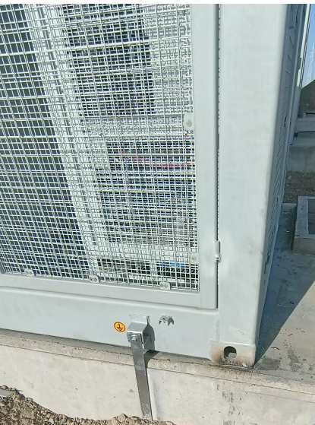
图6 接地铜排局部视图（参考）

3.6 集装箱铭牌标识设计
铭牌：集装箱应具有永久性铭牌，铭牌内容包含不限于产品名称、额定容量、防护等级、设备尺寸、生产日期等；
其他标识如危化品标识、高压带电标识、危险警示标贴、重心标识、接地标识等。

4．集装箱装配和安装规范

4.1 集装箱装配
4.1.1系统布局
集装箱系统根据能量/容量配置要求、充分考虑舱内空间大小、保障系统运输稳定性并兼顾装配、检修、运维的便捷性，将储能系统设备按如下图所示进行布局：
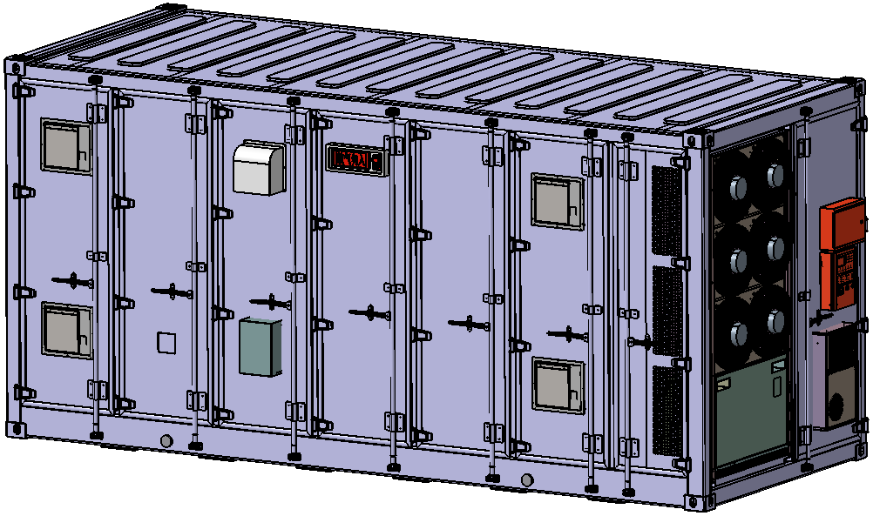
图7 集装箱系统排布示意图
4.1.2 集装箱内高压线束连接
集装箱系统包含电池模块间和高压箱到汇流一体柜间两种高压线束。电池模块间高压线束两端均采用快插连接器，并具备结构防呆功能；高压箱到汇流一体柜间高压线束一端采用快插连接器、另一端采用M8铜鼻子和汇流排进行固定连接。
图8 电池模块间高压线束示意图

图9高压箱到汇流系统高压线束示意图

4.2 集装箱安装方案
4.2.1 卸货前准备和检查
集装箱产品到现场后，先用相关吊具将集装箱卸货放置于地基上，卸货前需确认以下项目是否完成。
集装箱地基是否已完成施工；
集装箱地基须是水泥地面，地面称重强度不低于3T/m²；
集装箱吊装车辆是否已经到位、是否有合适的吊装工具，吊装方式如下图所示；
至少有1名有资质的负责工业安全的监督人员在场。
4.2.2 卸货注意事项
集装箱卸货时，应注意：
所有物料需轻拿轻放，按照集装箱的安全标识操作；
尽量避免雨天卸货；
卸货应该有招投标双方代表在场监督。
4.2.3 集装箱吊装
集装箱系统满载重量约50T，外形尺寸为6058*2438*2896（mm），必须采用底部吊装方式，吊装示意图如下图所示。
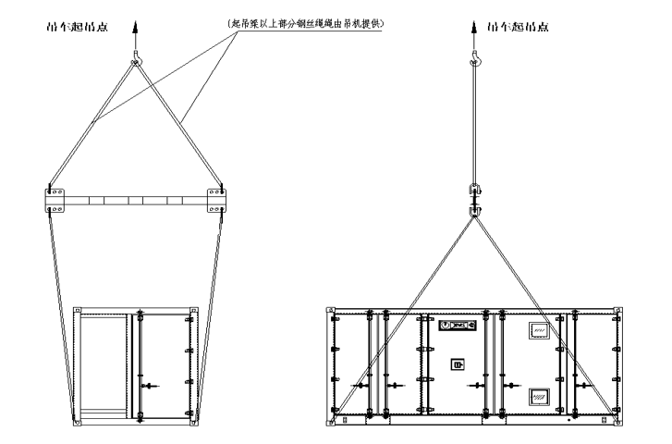
图10 集装箱吊装示意图（参考）
需借助吊装框架+吊绳，且保持吊绳与水平面夹角＞60°，集装箱系统的吊装须由专业人员进行，并采用专业的吊装设备。
4.2.4 集装箱安装
为保证集装箱固定牢靠，集装箱底部必须有足够强度的基建基础，集装箱固定时其四个角柱及底部横梁应有足够的支撑，且基建台面整体平面度应满足≤5mm的要求。集装箱和基建台面采用焊接固定方式，焊接是通过集装箱底部四个角柱、底部横梁和预埋的钢板进行焊接固定。
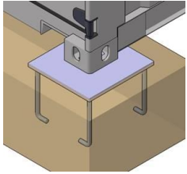
图11 集装箱焊接固定示意图（参考）
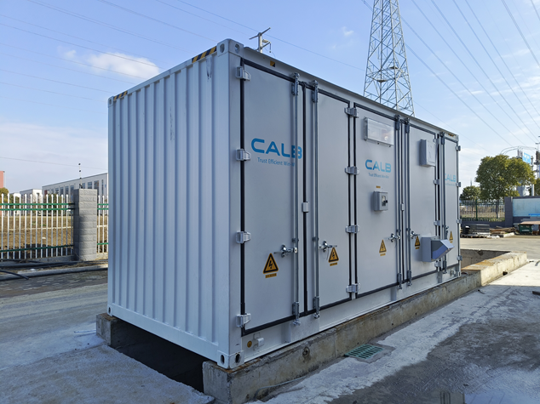
图12 集装箱焊接固定后示意图（参考）

